Docusign Envelope ID: 46147D5B-2D37-425A-BB5C-CA1C91B57B94
Sheet1
Evidenční číslo Klienta:
1849411630
Registrační formulář Klienta v platebním systému GoPay - verze 0613_INDIVIDUAL_ACTION2_C
CZK měna
1. Smluvní strany
Identifikační údaje - vyplňte veškeré požadované údaje o Klientovi (žlutě jsou vyznačeny povinné údaje).
Smluvní strany
Klient
GoPay
Středočeská vědecká knihovna v Kladně,
příspěvková organizace
GoPay Czech odštěpný závod WORLDLINE
Společnost / Jméno a příjmení:
NV
IČ:
DIČ:
69892
22177469
CZ687254813
Senovážné nám. 1736
České Budějovice
370 01
CZ00069892
Ulice/Obec č.p.:
Město:
gen. Klapálka 1641
Kladno
Sídlo / místo podnikání:
PSČ:
2
7201
Země:
Česká republika
Česká republika
Ulice/Obec č.p.:
Město:
Korespondenční adresa (nevyplňujte,
pokud je shodná se Sídlem podnikání):
PSČ:
Země:
Jméno a přijmení:
Ing. Lenka Tesařová
XXXXXXXXX
Mgr. Roman Hájek
XXXXXXXXXX
Osoba oprávněná jednat ve věcech
souvisejících s plněním smlouvy:
Mobil ⁶:
E-mail:
podnikej@gopay.cz
Technická podpora GoPay
+420 387 685 123
XXXXXXXXX
Ing. Michaela Kukic
Jméno a přijmení:
Zástupce oprávněný jednat ve věcech
Mobil ⁷:
E-mail:
E-mail:
technických a provozních:
XXXXXXXXXX
integrace@gopay.cz
podpora@gopay.cz
XXXXXXXX
vase@stredoceskaknihovna.cz
Zákaznická podpora
2. E-Shopy
E-shop údaje - vyplňte veškeré požadované údaje jednotlivých E-shopů, které si přejete integrovat s platebním systémem GoPay (žlutě jsou
vyznačeny povinné údaje).
E-Shop č. 1
E-Shop č. 2
E-Shop č. 3
URL¹:
Bankovní účet²:
Kategorie³:
http://www.svkkl.cz
https://stredoceskaknihovna.cz
XXXXXXXX
registrace (o)
XXXXXXX
registrace (o)
Průměrná platba⁴:
Objem plateb⁵:
100.00 CZK
50,000.00 CZK
POZNÁMKY:
1
Internetová adresa E-Shopu. Například: www.gopay.cz
2
Číslo bankovního účtu, na který budou vypláceny realizované platby. Pokud integrujete více E-shopů, můžete zvolit pro každý E-shop jiný bankovní účet. Frekvenci
vyúčtování lze měnit v nastavení klientského účtu (standardní frekvence je 1 kalendářní měsíc).
3
4
5
6
7
Kategorie obchodní aktivity E-Shopu. Například: inzerce
Průměrná výše realizované platby na E-shopu
Průměrný očekávaný měsíční objem realizovaných plateb na E-shopu.
Na definované telefonní číslo jsou zasílány přihlašovací údaje do klientského účtu (údaje jsou zasílány po splnění podmínek).
Na definované telefonní číslo jsou zasílány provozní údaje k aktivaci platební brány (údaje jsou zasílány po splnění podmínek).
Provozovatel Platebního systému GoPay, společnost GoPay Czech odštěpný závod WORLDLINE NV, je odštěpný závod zahraniční platební instituce WORLDLINE NV, Belgické království, regulované
Belgickou národní bankou.
Page 1
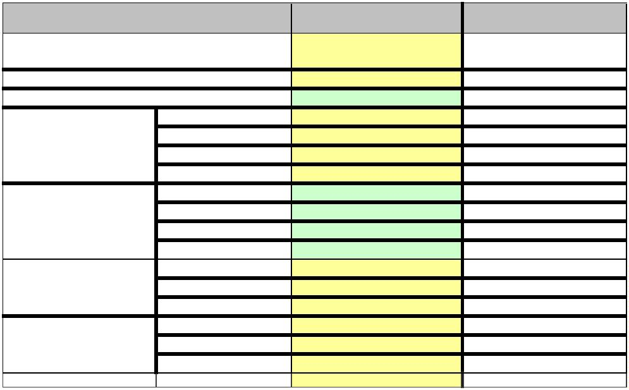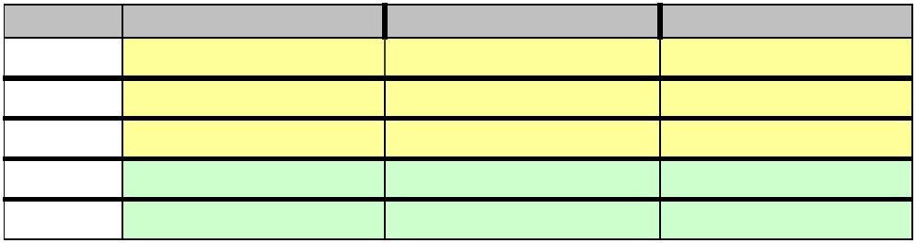

Docusign Envelope ID: 46147D5B-2D37-425A-BB5C-CA1C91B57B94
Sheet1
3. Vyúčtování
Smluvní strany se dohodly na níže uvedeném individuálním cenovém ujednání v souvislosti s používání Platební brány GoPay.
Poplatková nabídka - celkový poplatek z realizovaného objemu plateb v rámci vyúčtování je stanoven jako suma poplatků za jednotlivé platební
metody. Výše jednotlivých poplatků je závislá na druhu platební metody, realizovaném objemu plateb prostřednictvím takové platební metody a počtu
transakcí.
Platební karty Visa a MasterCard
Mezibankovní
poplatek ¹⁰
Poplatek VISA a
MasterCard ¹¹
Volba platební karty
8
Region
9
Kategorie platební karty
Debetní
Značka platební karty
Ostatní poplatky ¹² Celkové poplatky ¹³
VISA, VISA Electron,
V Pay
0
.20%
0.20%
.30%
0.30%
.60%
0.14%
0.27%
0.76% + 1.5 CZK 1.10% + 1.5 CZK
0.76% + 1.5 CZK 1.23% + 1.5 CZK
MasterCard, Maestro
ANO
Spotřebitelská
VISA, VISA Electron,
V Pay
0
0.15%
0.76% + 1.5 CZK 1.21% + 1.5 CZK
Kreditní
MasterCard, Maestro
0.27%
0.14%
0.76% + 1.5 CZK 1.33% + 1.5 CZK
0.76% + 1.5 CZK 2.50% + 1.5 CZK
VISA, VISA Electron,
V Pay
1
ANO
ANO
Služební ¹⁶
MasterCard
Maestro
1.60%
1.60%
0.28%
0.28%
0.76% + 1.5 CZK 2.64% + 1.5 CZK
0.76% + 1.5 CZK 2.64% + 1.5 CZK
VISA, VISA Electron,
V Pay
Non EHP
1.60%
1.65%
0.81%
0.94%
0.76% + 1.5 CZK 3.17% + 1.5 CZK
0.76% + 1.5 CZK 3.35% + 1.5 CZK
Spotřebitelské a služební ¹⁷
15
MasterCard, Maestro
Elektronické
peněženky
Kupón.
platby
Bankovní převody
Odložené platby
Ostatní
Mplatba
O2
1.20%
1.20%
1.20%
1.20%
0.00%
0.89%
1.99%
1.20%
0.00%
13.00%
1.20%
12.10%
12.10%
12.10%
1.50 CZK
1.50 CZK
1.50 CZK
1.50 CZK
3.00 CZK
0.00 CZK
0.00 CZK
1.50 CZK
0.00 CZK
0.00 CZK
1.50 CZK
0.00 CZK
0.00 CZK
0.00 CZK
Mobilní platby (O2, T-Mobile, Vodafone)
Premium SMS
Poplatek
Premium SMS
Poplatek
13.00 Kč
16.30 Kč
16.70 Kč
22.20 Kč
Premium SMS
Poplatek
Premium SMS
Poplatek
49.70 Kč
51.70 Kč
70.30 Kč
Poplatek z 16 Kč SMS
Poplatek z 18 Kč SMS
Poplatek z 25 Kč SMS
Poplatek z 29 Kč SMS
6.90 Kč
7.80 Kč
9.70 Kč
9.70 Kč
Poplatek z 39 Kč SMS
Poplatek z 49 Kč SMS
Poplatek z 50 Kč SMS
Poplatek z 69 Kč SMS
Poplatek z 75 Kč SMS
Poplatek z 89 Kč SMS
Poplatek z 99 Kč SMS
Poplatek z 100 Kč SMS
24.10 Kč
26.50 Kč
31.80 Kč
31.80 Kč
Poplatek z 189 Kč SMS
Poplatek z 199 Kč SMS
Poplatek z 299 Kč SMS
Správa aktivované platební brány
190.00 CZK
Minimální plnění
0.00 CZK
Poplatek za vyúčtování a bankovní převod
10.00 CZK
Sazebník poplatků - další poplatky mohou být stanoveny též v Sazebníku poplatků, který je dostupný na webových stránkách GoPay.
Zúčtovací období - zúčtovací období zahrnuje veškeré provedené platby od předcházejícího zúčtovacího období do konce aktuálního zúčtovacího
období.
POZNÁMKY:
8
Kategorie platebních karet, které chcete na svém E-shopu akceptovat.
9
1
Země, ve které byla platební karta vydána.
0 Provize bankovní instituci, která příslušnou platební kartu vydala. Seznam poplatků neobsahuje úplný výčet sazeb mezibankovních poplatků, které mohou být použity při
zúčtování transakcí. Společnost GoPay Czech odštěpný závod WORLDLINE NV si vyhrazuje právo u jednotlivých transakcí použít příslušný poplatek, který jí předá
provozovatel platební metody.
11 Provize kartové společnosti, která zpracovala platbu příslušnou platební kartou. Jedná se o průměrný náklad za karetní transakci kartové společnosti VISA a MasterCard.
Společnost GoPay Czech odštěpný závod WORLDLINE NV si vyhrazuje právo u jednotlivých transakcí použít příslušný poplatek, který stanoví provozovatel platební
metody.
1
2 Poplatky GoPay a poplatky třetích stran, které poskytují související služby s platbou.
3 Součet Mezibankovních poplatků, Poplatků VISA a MasterCard a Ostatních poplatků.
1
1
1
1
4 Země Evropského hospodářského prostoru.
5 Země mimo Evropský hospodářský prostor
6 Mezibankovní poplatky nejsou u služebních platebních karet regulované.
17
Platební karty vydané mimo Evropský hospodářský prostor. Mezibankovní poplatky nejsou u non EHP platebních karet regulované.
18 Výše poplatků je výhradně záležitostí společnosti PayPal.
19 Jde o bankovní převody, které jsou iniciovány prostřednictvím PSD2 platební služby. Podporovány jsou např. pro Air Bank, nebo Moneta Money Bank.
Kompletní seznam podporovaných bank naleznete zde https://help.gopay.com/cs/s/i9O.
20 Poplatky platí pro oba poskytovatele, nebo jen pro preferovaného z nich.
Provozovatel Platebního systému GoPay, společnost GoPay Czech odštěpný závod WORLDLINE NV, je odštěpný závod zahraniční platební instituce WORLDLINE NV, Belgické království,
regulované Belgickou národní bankou.
Page 2
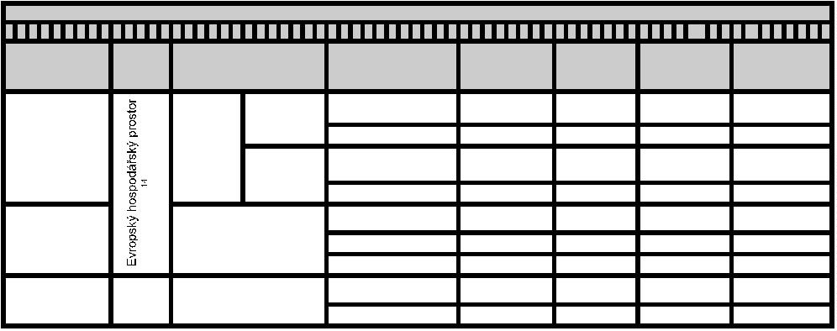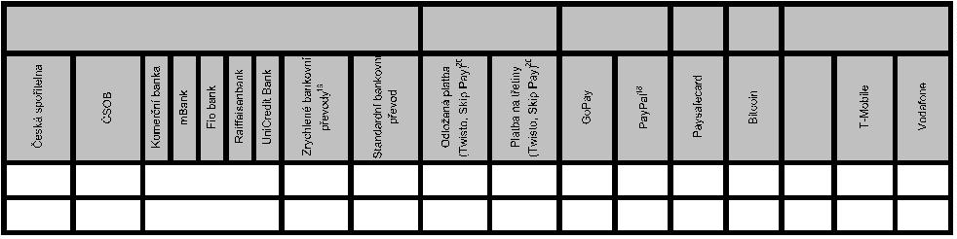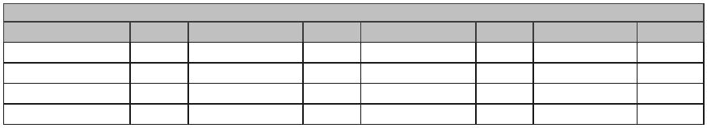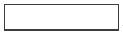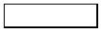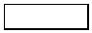

Docusign Envelope ID: 46147D5B-2D37-425A-BB5C-CA1C91B57B94
Sheet1
4. Ustanovení
Nedílnou součástí tohoto registračnímu formuláře jsou Smluvní podmínky a další pravidla či podmínky, kterými se řídí vztah mezi Smluvními stranami,
a jsou dostupné na webových stránkách GoPay (https://help.gopay.com/cs/s/g7). Klient podpisem tohoto registračního formuláře uzavírá s GoPay
Czech odštěpný závod WORLDLINE NV smluvní vztah.
Klient závazně a s plným vědomím odpovědnosti za uvedení nepravdivých údajů prohlašuje, že informace a údaje uvedené v tomto registračním formuláři jsou
správné a pravdivé, zejména že je skutečným a jediným provozovatelem E-shopů uvedených v článku 2. tohoto formuláře. Klient se zavazuje neprodleně, nejpozději
však do jednoho týdne, oznámit GoPay Czech odštěpný závod WORLDLINE NV jakoukoliv změnu údajů uvedených v tomto registračním formuláři, zejména též
změnu v osobě provozovatele E-shopu.
Vyplní obchodní specialista GoPay Czech odštěpný závod WORLDLINE NV:
Tento registrační formulář nahrazuje předchozí registrační formulář (zvolte A-ano v případě souhlasu):
V případě, že tento registrační formulář nahrazuje předchozí registrační formulář, uveďte datum podpisu předchozího registračního formuláře
ve formátu DDMMRRRR:
V:
Českých Budějovicích
dne:
^{11/8/2025 | 13:14 CE}V^{S}: ^{TKladně}
dne:
11/8/2025 | 20:39 CEST
GoPay Czech odštěpný závod WORLDLINE NV
Klient
Provozovatel Platebního systému GoPay, společnost GoPay Czech odštěpný závod WORLDLINE NV, je odštěpný závod zahraniční platební instituce WORLDLINE NV, Belgické království, regulované
Belgickou národní bankou.
Page 3
